**17-04 RM 03983**

**Conhecendo o Computador**

**Atividade – Página: 8**

Ligue cada periférico ao seu nome:

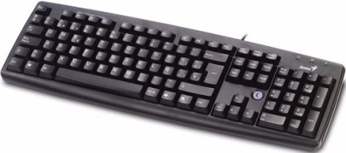

**Mouse**

**ga**

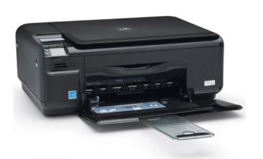

**Monitor**

**ga**

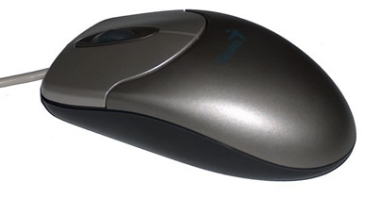

**Gabinete**

**ga**

**Impressora**

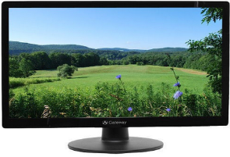

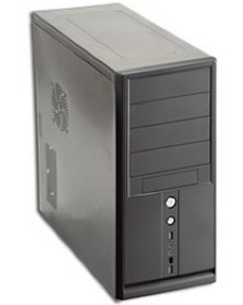

**Teclado**